Designmodell

Inhalt

Änderungsverlauf 2

1. Allgemeines 3

2. Produktübersicht 4

3. Grundsätzliche Struktur- und Entwurfsentscheidungen 5

3.1 Komponentenübersicht 5

3.2 KlassenÜbersicht 6

4. Grundsätzliche Struktur- und Entwurfsentscheidungen der einzelnen Komponenten 7

4.1 Login und Registrierung 7

4.2 Konfiguration 8

4.3 SessionAuswahl und CharakteR 9

4.4 Spiel und Chat 10

4.5 FileUpload 11

4.6 Schnittstellen 12

4.6.1 ReST 12

4.6.2 Websocket 12

4.6.3 HTML 5 File Upload API 12

# Änderungsverlauf

|  |  |  |  |  |
| --- | --- | --- | --- | --- |
| Datum | Version | Geänderte Kapitel | Autor | Status |
| 18.04.2020 | 1.0 | Alle | Daniel Kraus | In Bearbeitung |

# 1. Allgemeines

Dieses Dokument veranschaulicht das Design der Anwendung, welche die Projektgruppe d6 erstellt.

# 2. Produktübersicht

# 3. Grundsätzliche Struktur- und Entwurfsentscheidungen

3.1 Komponentenübersicht

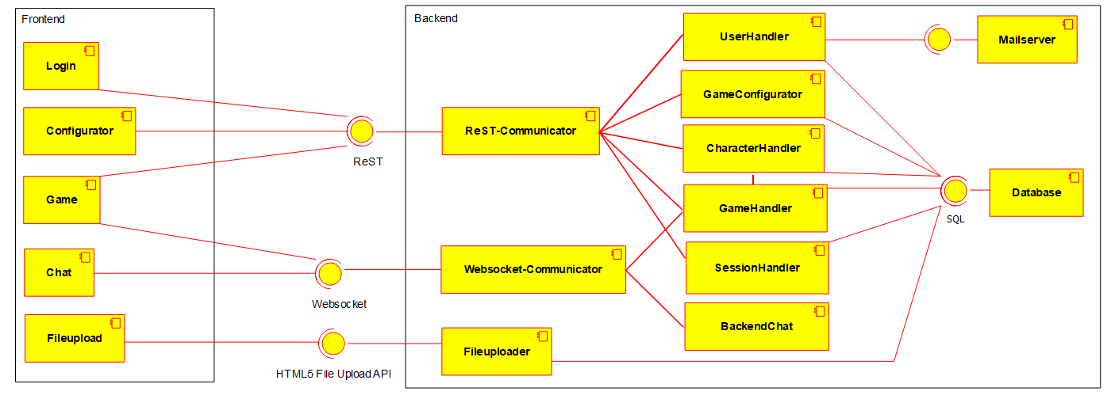

Die Kommunikation zwischen Front- und Backend erfolgt über drei Schnittstellen, die jeweils auf andere Techniken setzen.

3.2 Klassenübersicht

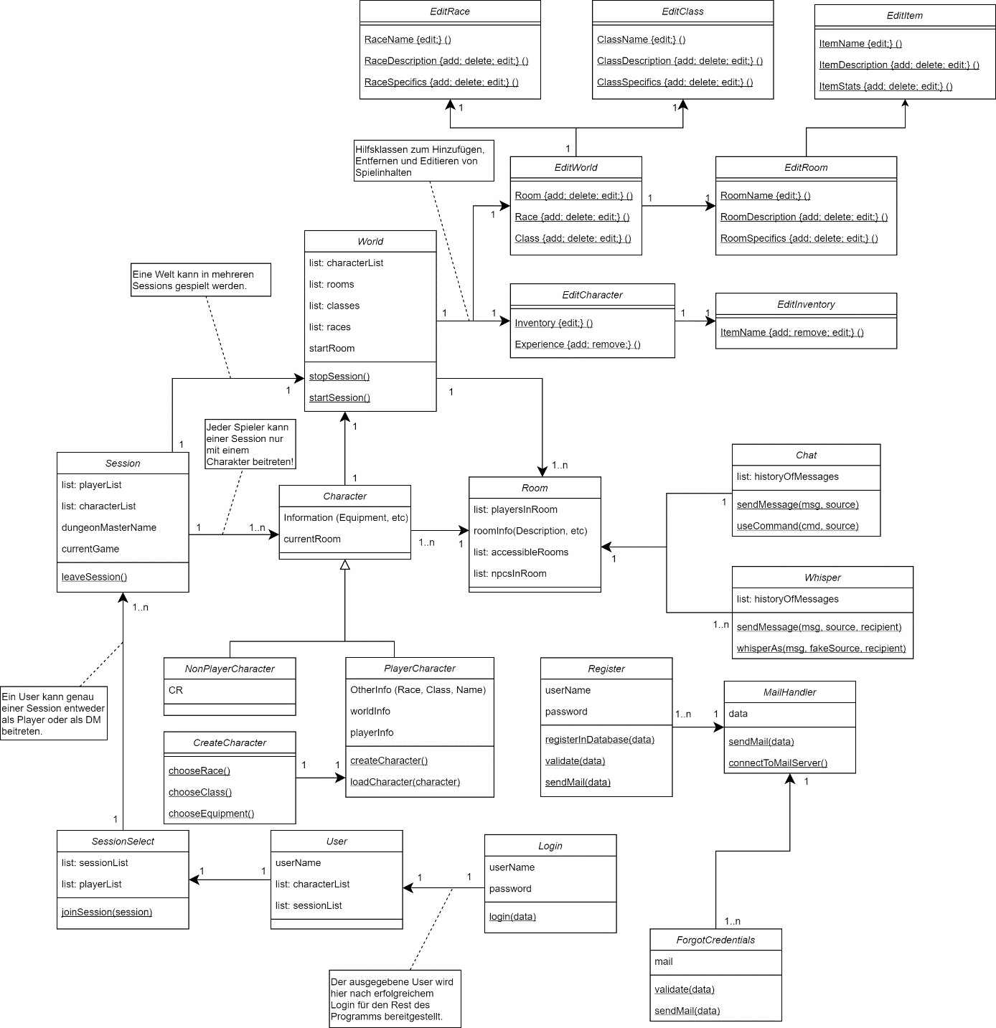

# 4. Grundsätzliche Struktur- und Entwurfsentscheidungen der einzelnen Komponenten

4.1 Login und Registrierung

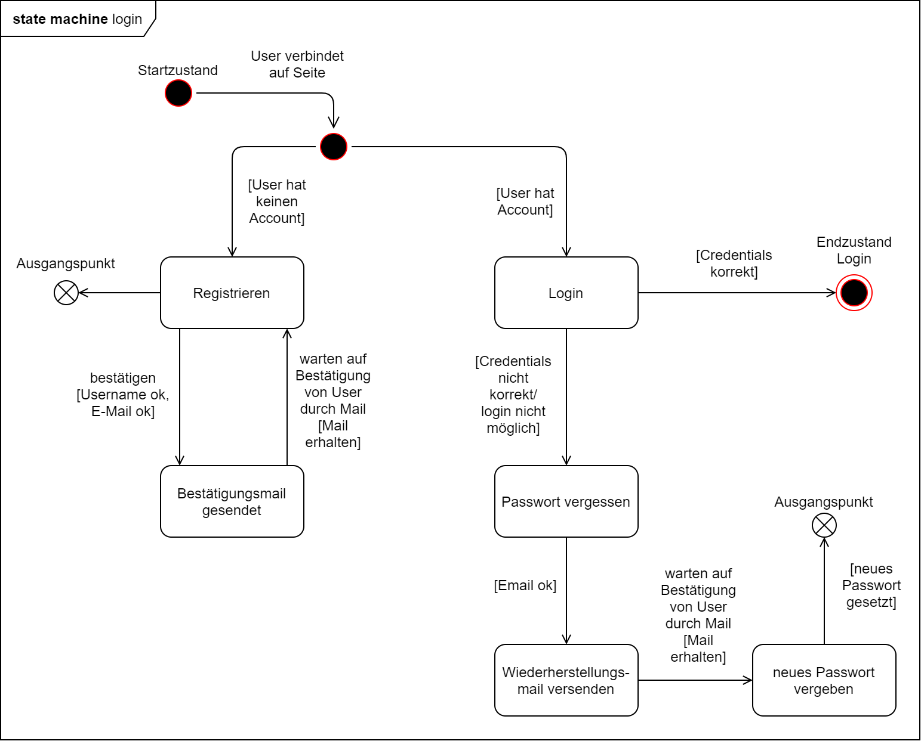

Die Ausgangspunkte führen zurück zum Startzustand.

Der Endzustand Login führt zum Startzustand der *state machine sessionselect*.

4.2 Konfiguration

Frontend und Backend inklusive Kommunikation zusammengefasst

4.3 SessionAuswahl und CharakteR

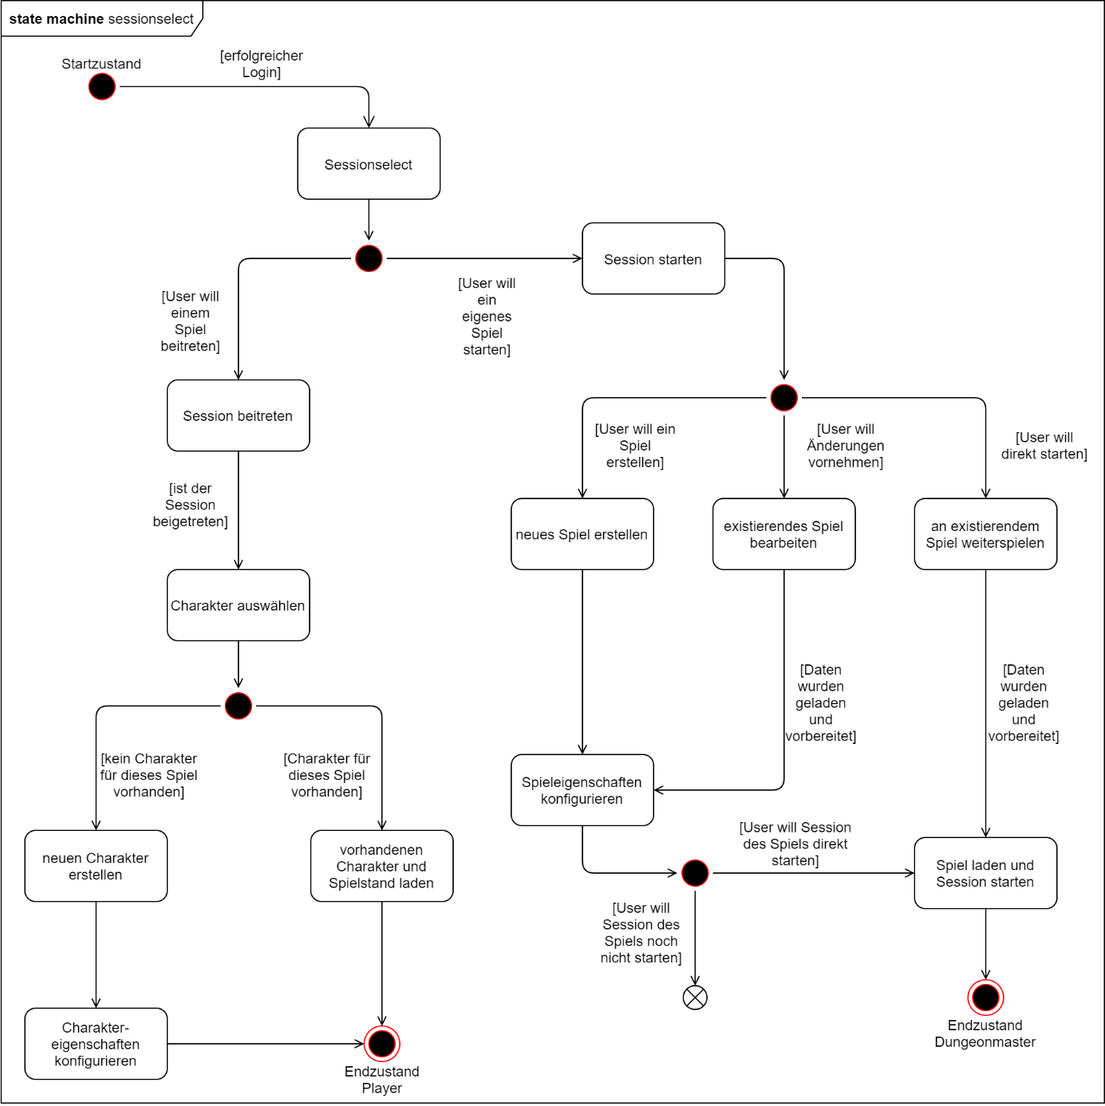

Der Ausgangspunkt führt zurück zum Startzustand

Der Endzustand Player führt zum Startzustand der *state machine chat* mit den Berechtigungen des Players, der Endzustand Dungeonmaster führt zum Startzustand der *state machine chat* mit den Berechtigungen des Dungeonmasters.

4.4 Spiel und Chat

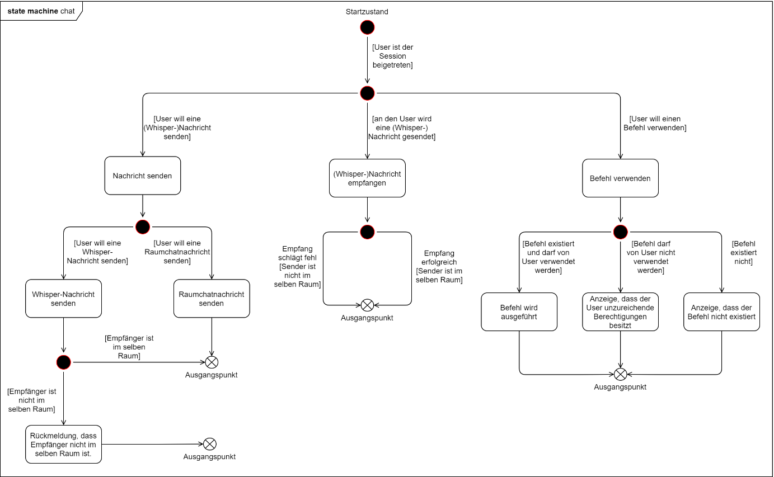

Die Ausgangspunkte führen zum Startzustand zurück.

4.5 FileUpload

Erledige ich – Daniel

4.6 Schnittstellen

### 4.6.1 ReST

### 4.6.2 Websocket

### 4.6.3 HTML 5 File Upload API